**Consultas**

**Como crear una consulta si es por primera vez.**

Si el paciente ingresa por primera vez una de las maneras como se puede crear la consulta es la siguiente:

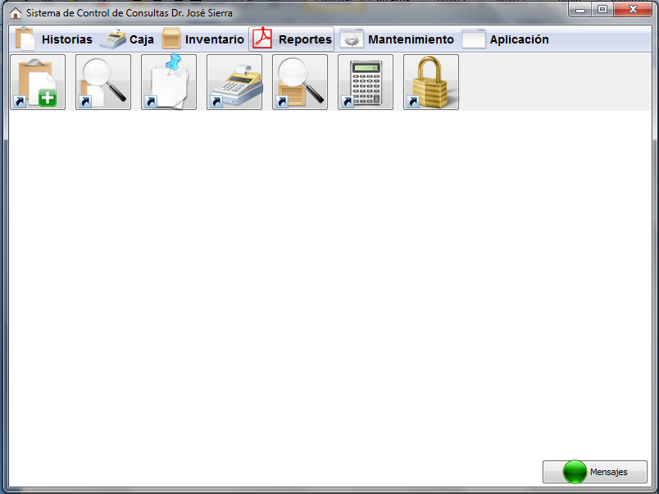

Click en el acceso directo “Crear Historia”

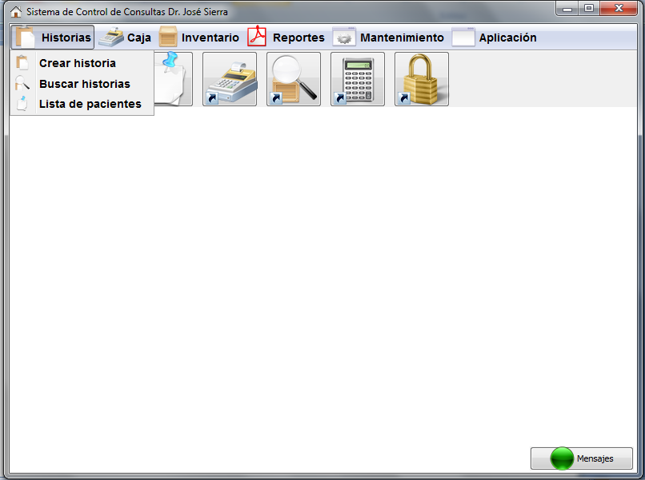O bien se puede crear la consulta de ingreso de la siguiente manera desde la barra del menú.

Click en el menú Historias y luego en el ítem directo Crear Historia

Luego de haber realizado cualquiera de estas acciones se abrirá la ventana “Crear nueva historia”, en la cual en la última pestaña se podrá llenar la consulta de ingreso como se muestra a continuación:

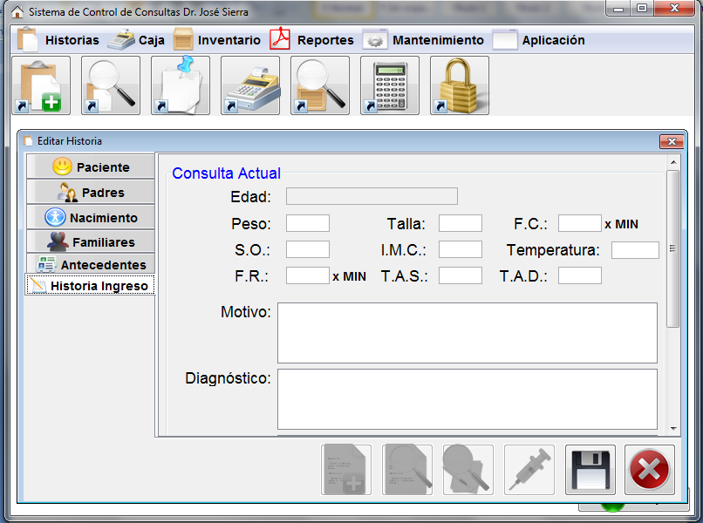

Botón Guardar.

Al terminar de llenar los datos de la consulta primaria se puede guardar haciendo click en el botón guardar.

**Como crear una consulta si la historia ya existe.**

Para crear una consulta ha un paciente cuya historia ya existe se hace de la siguiente forma:

Primero se procede a buscar la historia de paciente ya sea por nombre o por número de historia como se muestra a continuación:

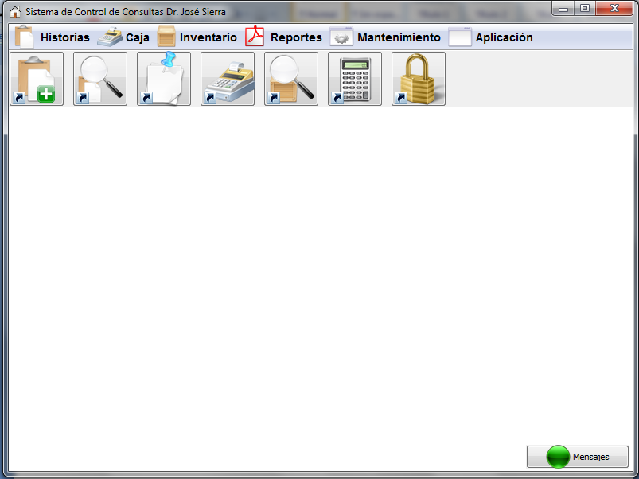

Click en el acceso directo “Buscar Historia”

O bien se puede hacer desde la barra del menú en la opción Historias, haciendo click en el ítem Buscar historias.

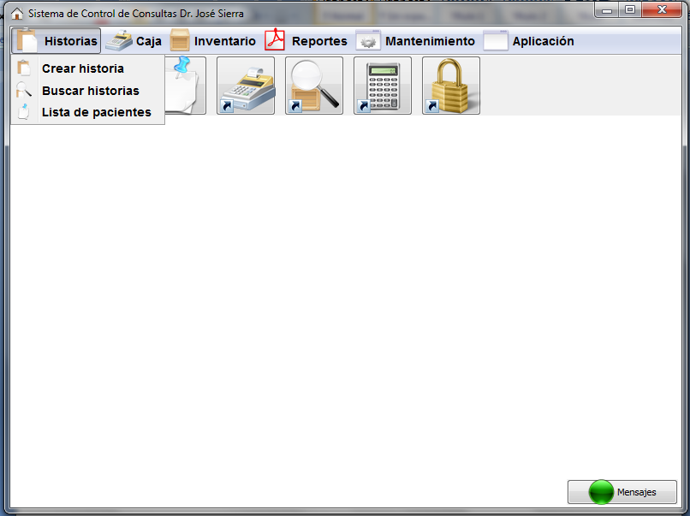

Click en el menú Historias y luego en el ítem directo Buscar historias

Después de haber realizado cualquiera de los pasos anteriores se abrirá la ventana Buscar consulta, donde se procede a realizar la búsqueda de la siguiente manera:

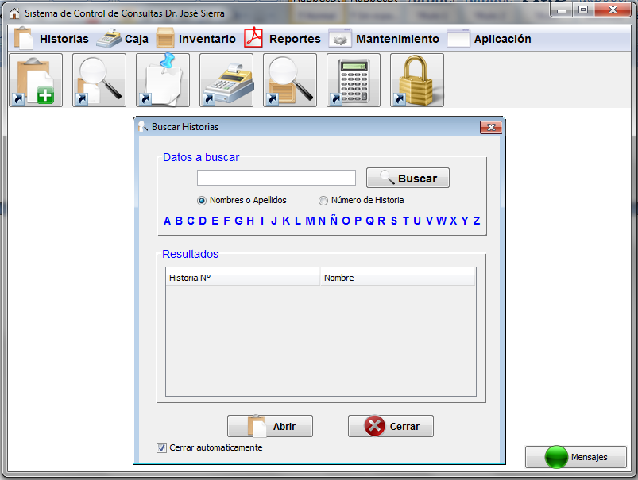

Campo para introducir dato a buscar

Si se quiere buscar por historia

Si se quiere buscar por nombre o apellidos

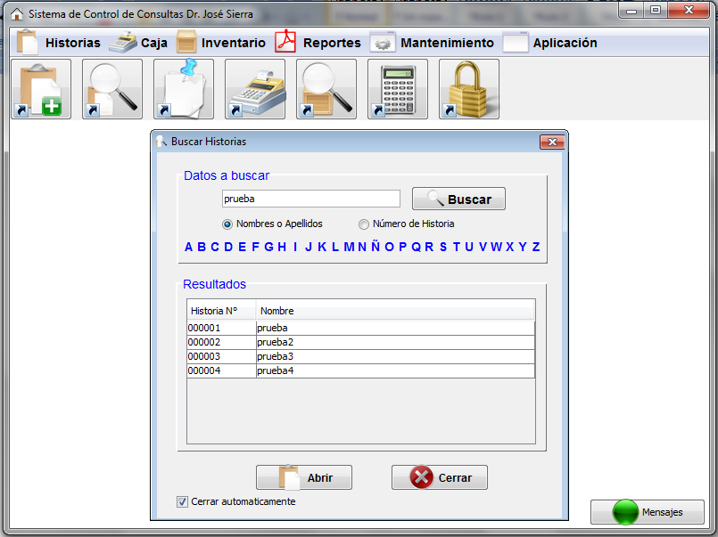Luego de introducir el dato a buscar y haber seleccionado el tipo de búsqueda se le da click al botón Buscar y aparecerá como se muestra a continuación:

Botón Buscar

Resultado de la búsqueda

Botón Abrir

Después de obtener el resultado de la búsqueda se selecciona la historia que se desea abrir y se la click al botón Abrir o doble click sobre la historia para abrirla se mostrara de la siguiente forma:

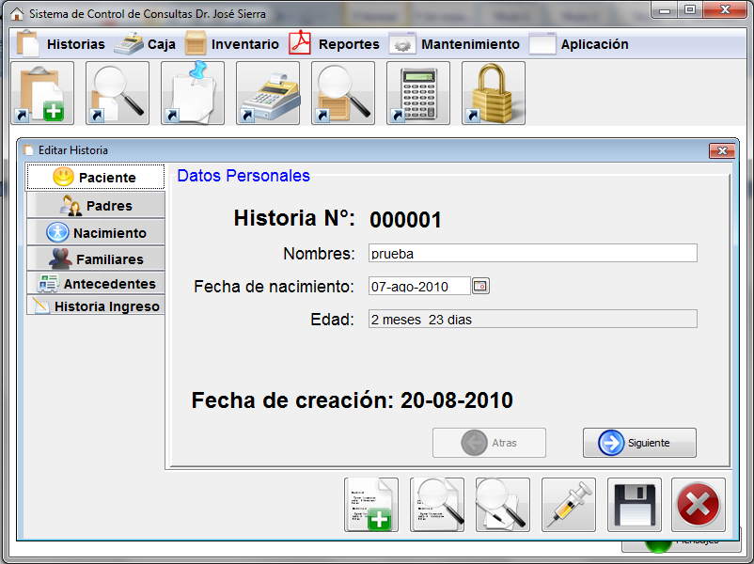

Botón “Crear consulta”

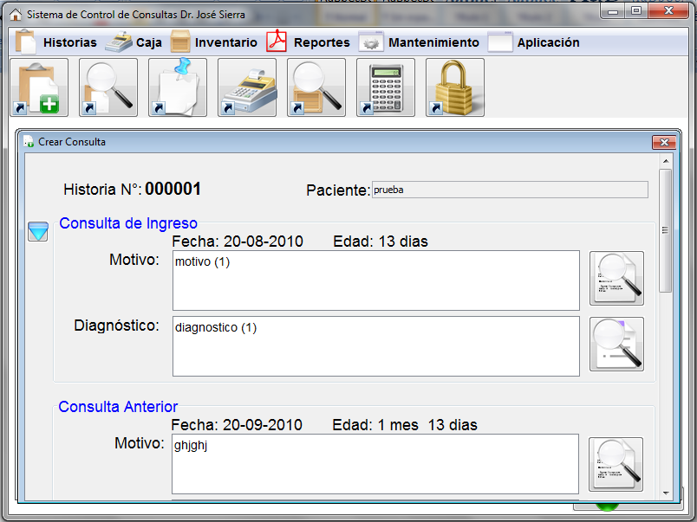Para crear la consulta se le da click al botón “crear consulta” y aparecerá lo siguiente:

En el primer panel se mostrara la consulta por la que ingreso el paciente.



En el segundo panel se mostrara la última consulta por la que ingreso el paciente

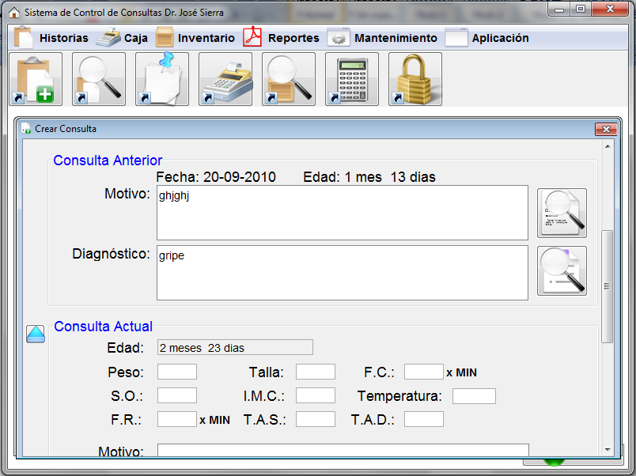

En el tercer panel se colocaran los datos de la consulta actual, luego de llenar los campos con los datos se procede a guardar haciendo click en el botón guardar

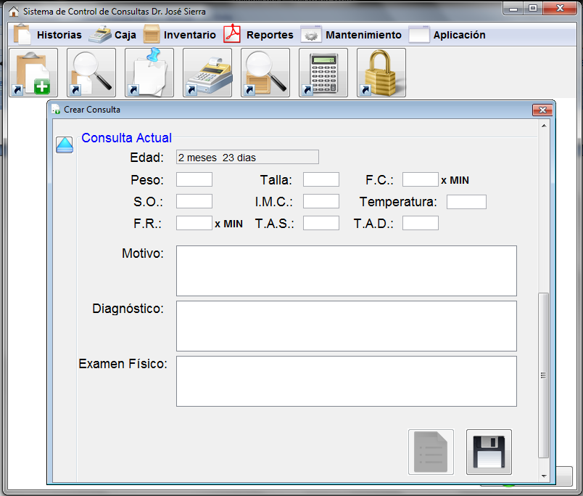

Botón “Guardar”

Al guardar la consulta el sistema mostrar un mensaje de “Guardado con éxito” si todo se guardo correctamente.

**Nota:** Si la consulta es guardada por un usuario nivel 2 esta no se cerrara, se podrá volver a abrir y editar hasta que un usuario nivel 1 la guarde.

**Como editar una consulta**

Para editar una consulta esta debió ser guardada por un usuario nivel 2 y se hace de la siguiente manera:

Primero se procede a buscar la historia de paciente ya sea por nombre o por número de historia como se muestra a continuación:



Click en el acceso directo “Buscar Historia”

O bien se puede hacer desde la barra del menú en la opción Historias, haciendo click en el ítem Buscar historias.



Click en el menú Historias y luego en el ítem directo Buscar historias

Después de haber realizado cualquiera de los pasos anteriores se abrirá la ventana Buscar consulta, donde se procede a realizar la búsqueda de la siguiente manera:



Campo para introducir dato a buscar

Si se quiere buscar por historia

Si se quiere buscar por nombre o apellidos

Luego de introducir el dato a buscar y haber seleccionado el tipo de búsqueda se le da click al botón Buscar y aparecerá como se muestra a continuación:

Botón Buscar

Resultado de la búsqueda

Botón Abrir

Después de obtener el resultado de la búsqueda se selecciona la historia que se desea abrir y se la click al botón Abrir o doble click sobre la historia para abrirla se mostrara de la siguiente forma:



Botón “Lista de consultas”

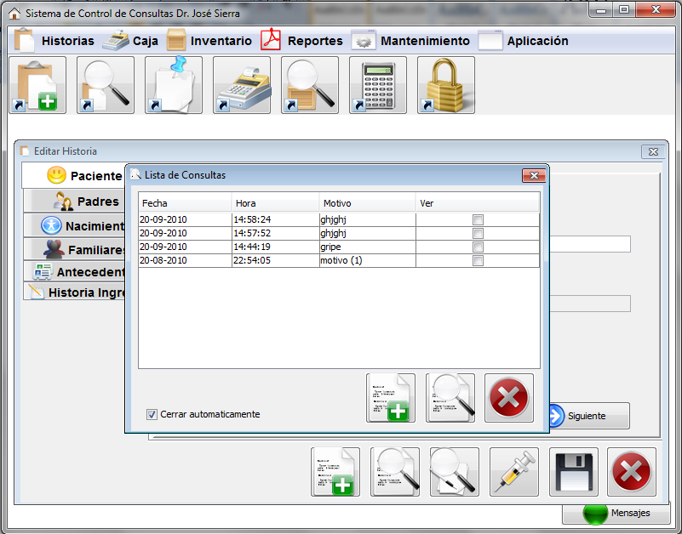Al hacer click en el botón “lista de consultas” aparecerá una ventana con una lista que tendrá todas las consultas realizadas por el paciente como se muestra a continuación:

Lista de consultas

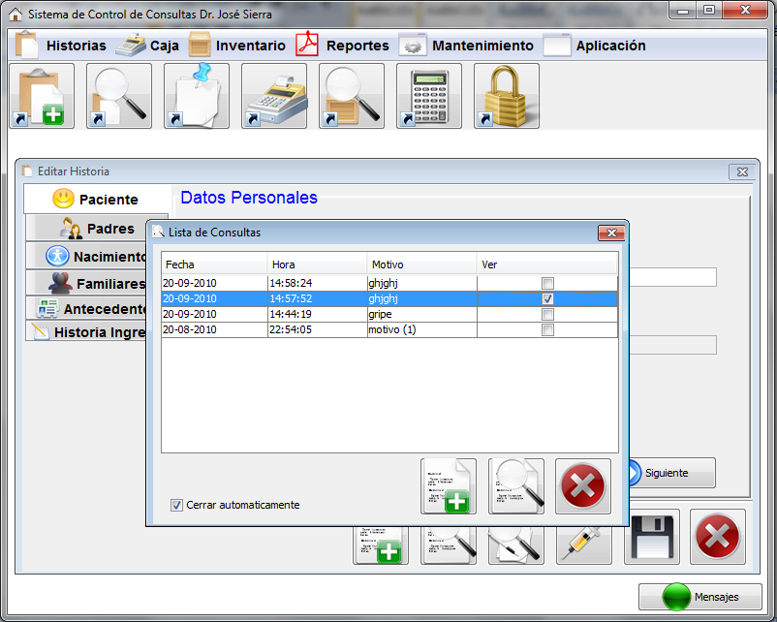En la lista de consultas se selecciona la consulta que se quiere editar y se le da click al botón “agregar consulta”

Botón “Agregar consulta”

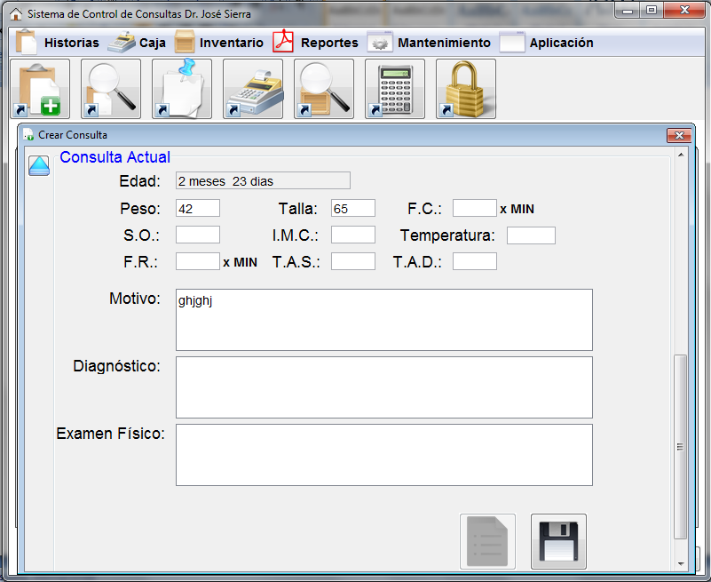Luego se abrirá la ventana editar consulta con los datos antes cargados y se podrán editar y se procede a guardar haciendo click en el botón guardar

Datos a editar

Botón “Guardar”

**Como ver las consultas de un paciente.**

Para ver las consultas anteriores de un paciente es necesario seguir los siguientes pasos:

Primero se procede a buscar la historia de paciente ya sea por nombre o por número de historia como se muestra a continuación:



Click en el acceso directo “Buscar Historia”

O bien se puede hacer desde la barra del menú en la opción Historias, haciendo click en el ítem Buscar historias.

Click en el menú Historias y luego en el ítem directo Buscar historias

Después de haber realizado cualquiera de los pasos anteriores se abrirá la ventana Buscar consulta, donde se procede a realizar la búsqueda de la siguiente manera:



Campo para introducir dato a buscar

Si se quiere buscar por historia

Si se quiere buscar por nombre o apellidos

Luego de introducir el dato a buscar y haber seleccionado el tipo de búsqueda se le da click al botón Buscar y aparecerá como se muestra a continuación:

Botón Buscar

Resultado de la búsqueda

Botón Abrir

Después de obtener el resultado de la búsqueda se selecciona la historia que se desea abrir y se la click al botón Abrir o doble click sobre la historia para abrirla se mostrara de la siguiente forma:



Botón “Lista de consultas”

Al hacer click en el botón “lista de consultas” aparecerá una ventana con una lista que tendrá todas las consultas realizadas por el paciente como se muestra a continuación:

Lista de consultas

En la lista de consultas se selecciona la consulta que se quiere editar y se le da click al botón “ver consulta”

Botón “Ver consulta”

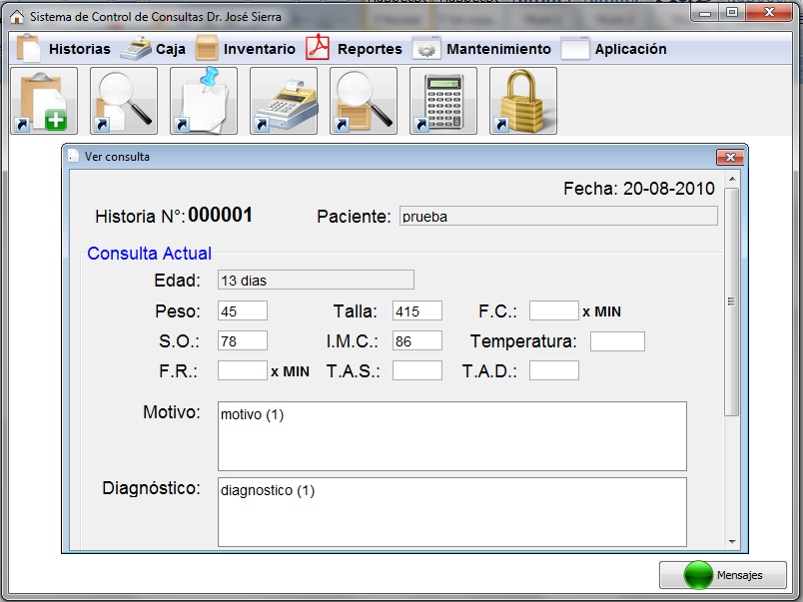Y se abrirá una la ventana “Ver consulta” donde se mostraran todos los datos de la consulta seleccionada como se muestra a continuación:

**Exámenes**

**Como agregar un tipo de examen.**

Para agregar un tipo de examen se hace lo siguen en la opción mantenimiento de la barra menú se hace click luego click en el ítem mantener exámenes y por ultimo click en agregar tipo de examen

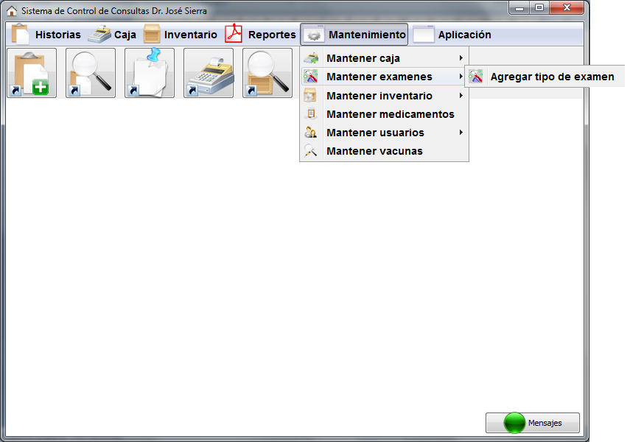

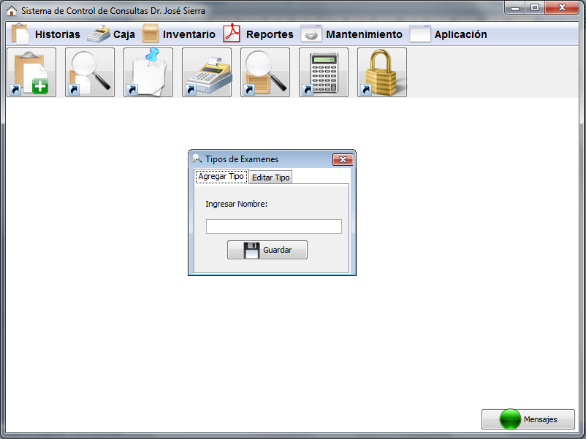Luego se abrirá la ventana tipos de exámenes en la cual en la pestaña agregar tipo en el campo ingresar nombre se coloca el nombre del tipo de examen que se desea agregar y se le da al botón guardar si todo se guardo correctamente saldrá un mensaje diciendo que fue guardado exitosamente.

Campo ingresar nombre

Botón “Guardar”

**Como editar un tipo de examen.**

Para editar un tipo de examen se hace lo siguen en la opción mantenimiento de la barra menú se hace click luego click en el ítem mantener exámenes y por ultimo click en agregar tipo de examen



Luego se abrirá la ventana tipos de exámenes en la cual en la pestaña editar tipo se muestra una lista con los tipos de exámenes cargador, para cambiar el nombre se selecciona el tipo de examen y aparecerá el nombre en el campo editar se procede a cambiar el nombre y luego se le da click en el botón guardar, si todo se guardo correctamente aparecerá un mensaje que dirá guardado exitosamente.

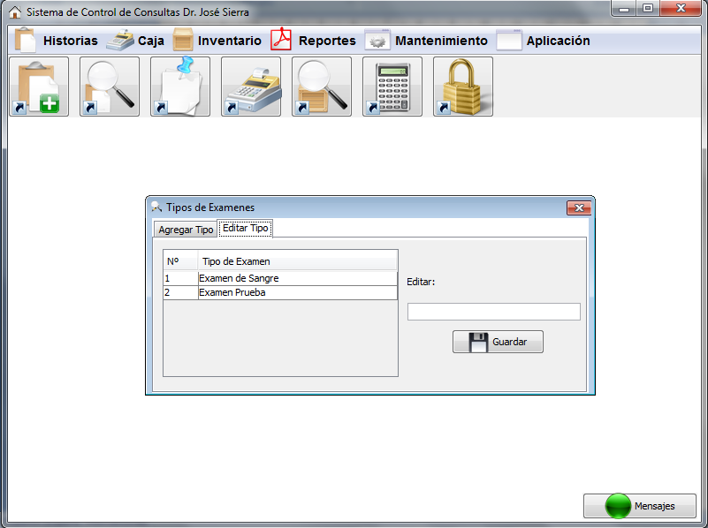

Lista de tipos de exámenes

Campo Editar

Botón “Guardar”

**Como agregar un examen a una historia**

Para agregar un examen a una historia esta debe estar registrada después de buscar la historia como ya se ha explicado anteriormente o al momento de guardarse la historia se agrega una consulta de la siguiente manera:

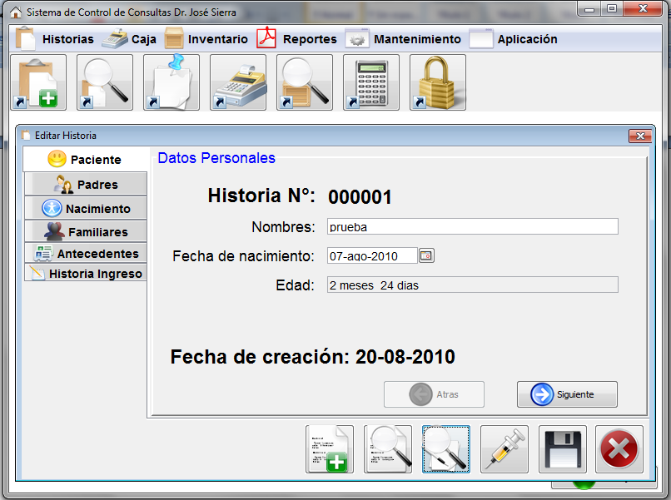Haciendo click en el botón “Ver exámenes” como se muestra a continuación:

Botón “Ver exámenes”

Aparecerá una ventana como la que se muestra a continuación en la que se muestran los tipos de exámenes y los exámenes. Para agregar el examen en un tipo de examen determinado se debe seleccionar la pestaña del tipo de examen donde se quiere guardar luego darle click en el botón nuevo.

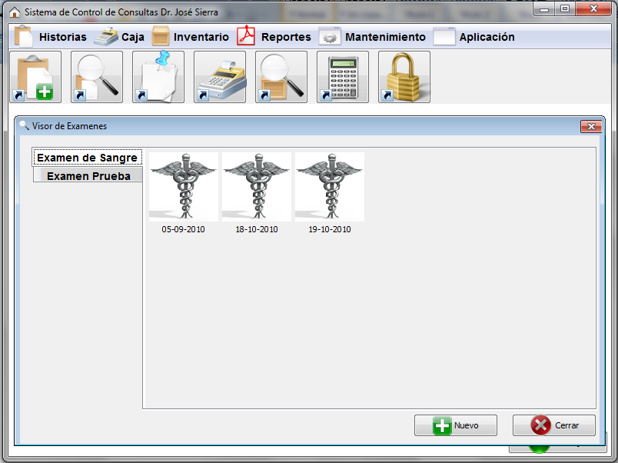

Pestañas tipos de exámenes

Botón “Nuevo”

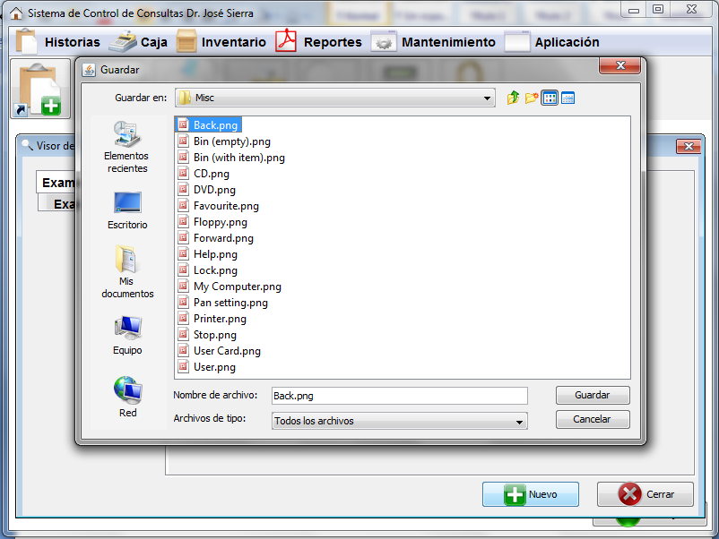Después de seleccionar la pestaña en la que se quiere agregar el examen y haber hecho click en el botón nuevo aparecerá la siguiente ventana donde se seleccionara la imagen que se va a agregar como examen y se procede a cargar haciendo click en el botón guardar

Botón “Guardar”

Luego se abrirá la ventana “Examen” en la que aparecerá la imagen donde podrá ser rotada haciendo click en el botón “Rotar”, movida haciendo click en la imagen y arrastrándola se podrá hacer un acercamiento haciendo click en el botón “Acercar imagen” y alejarla haciendo click en el botón “Alejar imagen” también se podrá escribir una descripción en el campo “Descripción” y luego se procede a guardar haciendo click en el botón “Guardar”.

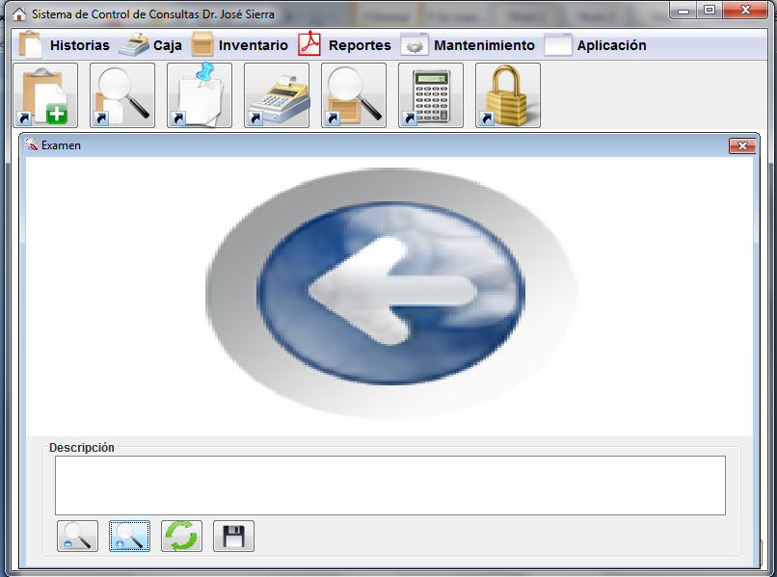

Imagen cargada

Botón “Guardar”

Botón “Acercar imagen”

Botón “Rotar”

Campo descripción

Botón “Alejar imagen”

Si todo se guardo correctamente al darle click al botón “Guardar” saldrá el mensaje de que todo se guardo correctamente.

**Como ver los exámenes de una historia**

Para ver los exámenes de una historia se debe buscar la historia como ya se ha explicado anteriormente y se realiza de la siguiente manera.

Haciendo click en el botón “Ver exámenes” como se muestra a continuación:



Botón “Ver exámenes”

Aparecerá una ventana como la que se muestra a continuación en la que se muestran los tipos de exámenes y los exámenes. Para ver el examen se hace click en la pestaña del tipo de examen que se quiera ver luego click en la imagen del examen que se quiera ver, los exámenes aparecerán ordenados por fecha.



Imagen del examen

Pestañas tipos de exámenes

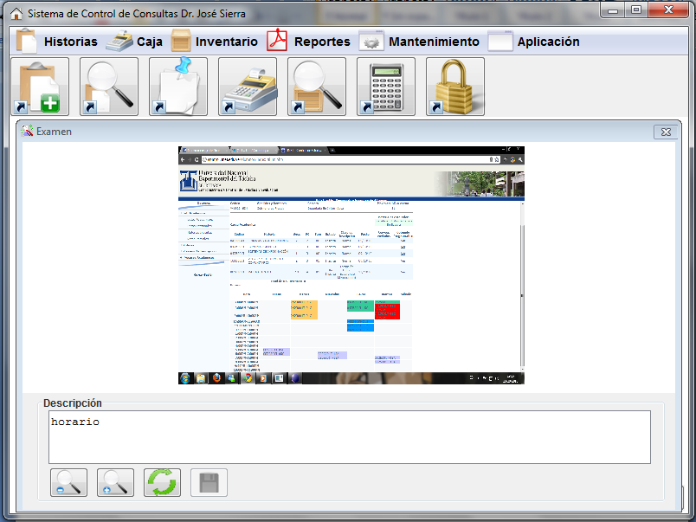Luego de hacer click en la imagen esta se abrirá en una ventana aparte en donde se podrá ver con la descripción que se guardo y se podrá rotar, acercar, alejar y mover como se explico anteriormente.

Imagen cargada

Descripción

**Inventario**

**Como Agregar un tipo de producto al inventario.**

Para agregar un tipo de producto al inventario se realizan los siguientes pasos:

Primero se accede a la ventana “Tipos de productos” de la siguiente manera:

Haciendo click en la barra de menú en la opción mantenimiento luego click en el ítem mantener inventario y por ultimo click en el ítem Agregar tipo de producto como se muestra en la siguiente imagen:

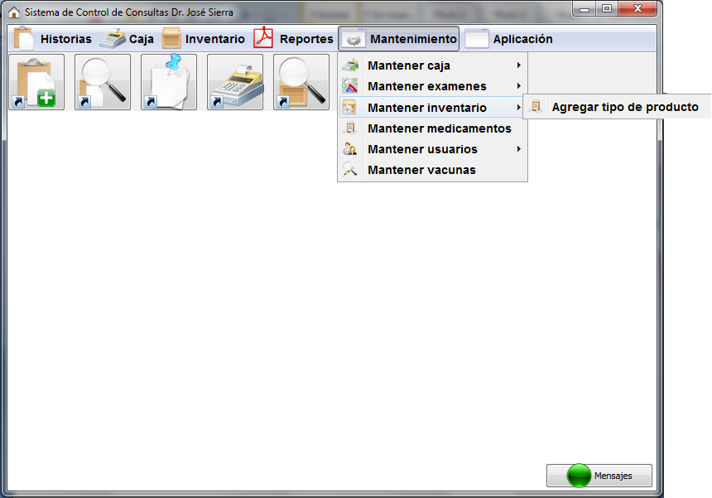

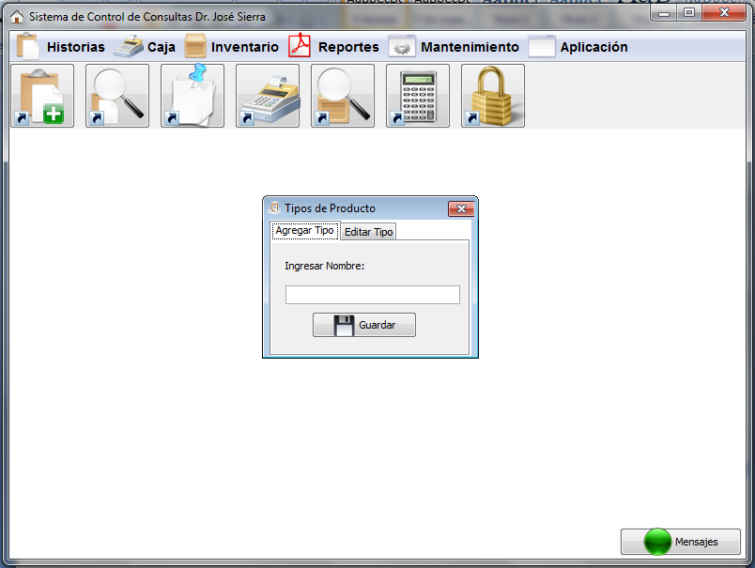Luego de hacer esto aparecerá la ventana “Tipos de productos”

Haciendo click en la pestaña Agregar tipo en el campo Ingresar Nombre se coloca el nombre del tipo de producto que se quiere agregar luego se le da click al botón guardar, si todo se guardo correctamente saldrá un mensaje de que se ha guardado todo satisfactoriamente



Campo “Ingresar Nombre”

Botón “Guardar”

**Como editar un tipo de producto.**

Para editar un tipo de producto en el inventario se realizan los siguientes pasos:

Primero se accede a la ventana “Tipos de productos” de la siguiente manera:

Haciendo click en la barra de menú en la opción mantenimiento luego click en el ítem mantener inventario y por ultimo click en el ítem Agregar tipo de producto como se muestra en la siguiente imagen:



Luego de hacer esto aparecerá la ventana “Tipos de productos”

Haciendo click en la pestaña Editar tipo aparecerá una lista con todos los tipos de productos ingresados

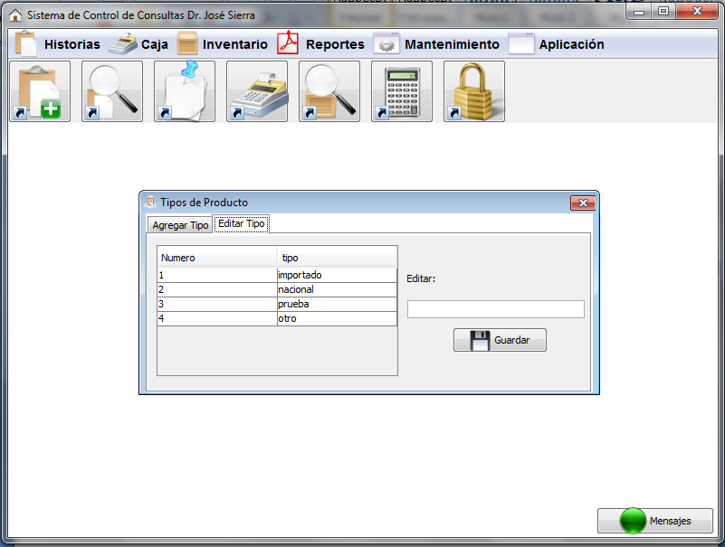

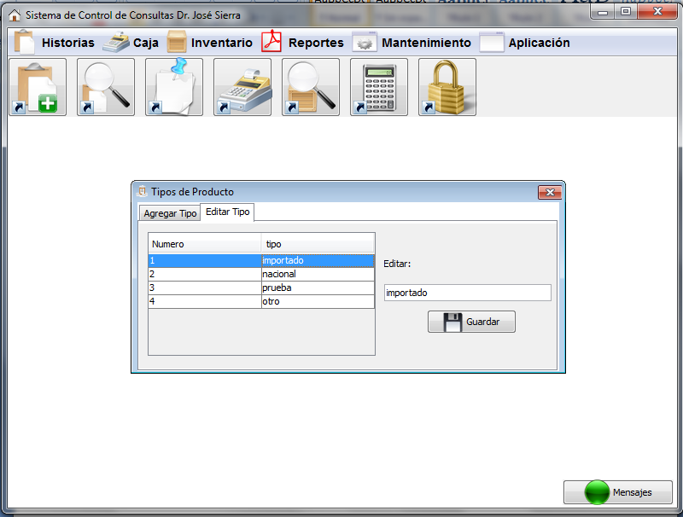Al hacer click en la pestaña editar tipo se selecciona el tipo de producto que se quiere editar y su nombre aparecerá en el campo editar se cambia por lo que se quiera guardar y se le da click al botón guardar, si todo se guardo correctamente saldrá un mensaje de que se ha guardado todo satisfactoriamente.

Lista de tipos de productos

Campo “Editar”

Botón “Guardar”

**Como agregar un producto al inventario.**

Para agregar un producto al inventario es necesario tener registrados los tipos de productos que va a tener el inventario, luego de haber hecho esto se siguen los siguientes pasos para agregar el producto:

Primer se hace click en el campo inventario de la barra de menú luego en el ítem agregar producto

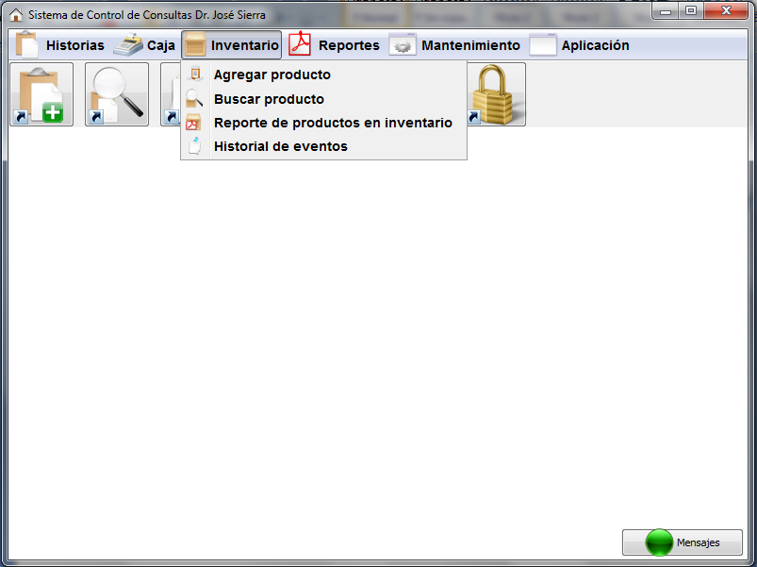

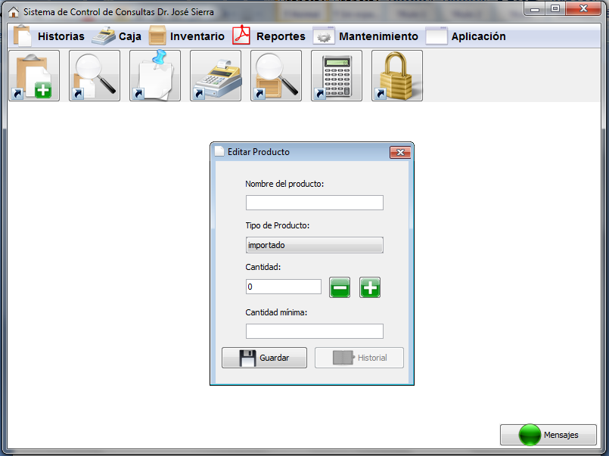Luego aparecerá la ventana “Agregar producto”

En el campo nombre del producto se coloca el nombre del producto que se quiere agregar luego se selecciona el tipo de producto que se quiere agregar después se coloca la cantidad del producto que se quiere agregar haciendo click en el botón agregar producto y por último la cantidad mínima del producto que se quiere tener en existencia al terminar de llenar los campos necesarios se procede a darle click al botón guardar si todo se guardo sin problemas saldrá un mensaje de guardado con éxito



Campo “Nombre”

Campo “Tipo de Producto”

Botón “Agregar producto”

Campo “Cantidad mínima”

Botón “Guardar”

**Como buscar un producto del inventario.**

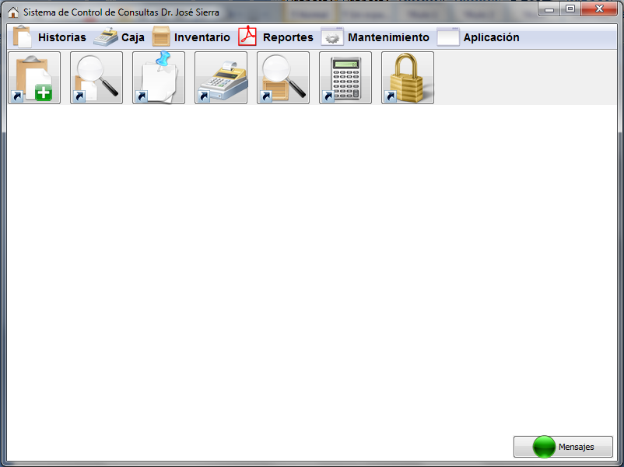Para buscar un producto en el inventario se hace click en el acceso directo “buscar producto”

O se puede hacer de la siguiente manera se hace click en la opción de la barra del menú inventario y luego en el ítem buscar producto

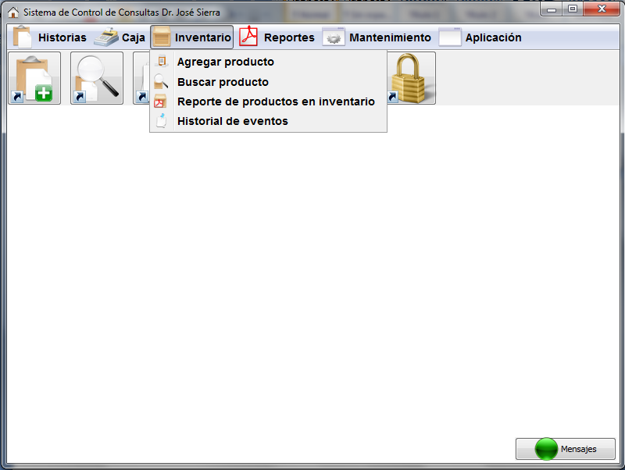

Luego de realizar cualquiera de estos dos pasos se abrirá la ventana “Buscar Productos” en la que se coloca el nombre del producto que se quiere buscar o se la da click a la inicial del producto que se quiere buscar después se le da click al botón “Buscar” y se mostrar el resultado en una tabla con la siguiente información nombre del producto, cantidad disponible del producto, tipo de producto y si es válido o no, este último dato que se muestra significa si el producto está activo o no.

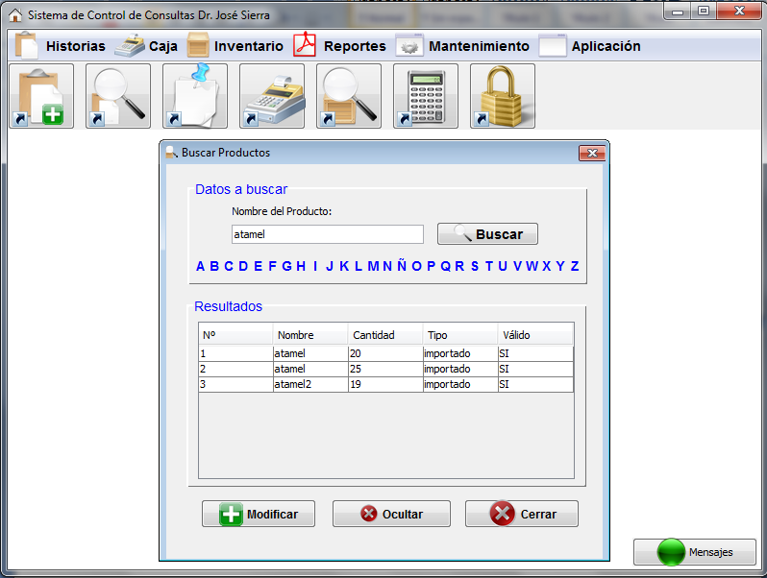

Campo “Nombre del producto”

Botón “Buscar”

Tabla de resultados

**Como modificar un producto del inventario.**

Para modificar un producto es necesario buscarlo como se explico anteriormente luego en la ventana “Buscar Producto” se selecciona el producto y se hace click en el botón modificar.

Botón “Modificar”

Después de haber hecho click en el botón modificar se abrirá la venta “Editar Producto” en la que aparecerá toda la información del producto y se podrá editar y aumentar la cantidad en el inventario al terminar de editar la información se hace click en el botón “Guardar” si todo se guardo correctamente se mostrara una notificación de que todo se guardo exitosamente

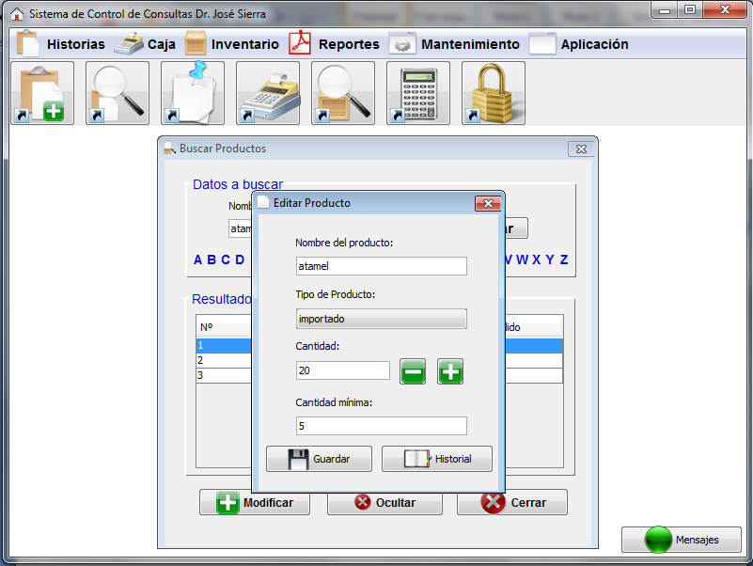

Botón “Guardar”

**Como poner valido o no valido un producto del inventario.**

Para poner valido o no valido un producto en el inventario se necesario buscar el producto como se explico anteriormente luego se selecciona el producto que se quiere modificar y se procede a darle click al botón ocultar o visualizar dependiendo de cuál sea el caso y el producto cambiara su estado de valido.



Botón “Ocultar”

**Como generar un reporte con los productos del inventario.**

Para generar un reporte con los productos en el inventario se hace lo siguen:

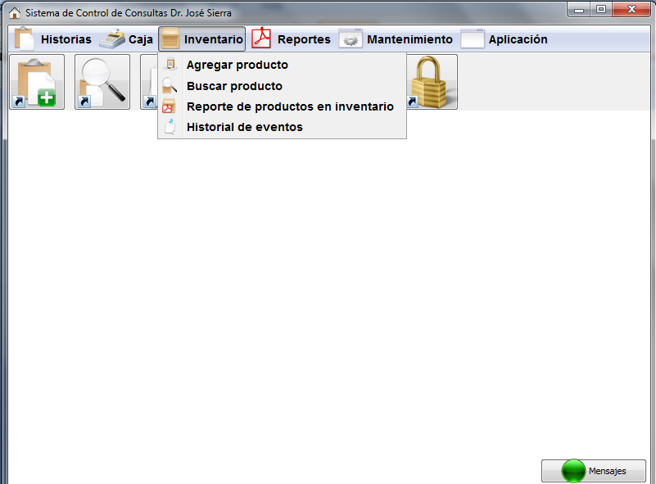En la opción inventario de la barra de menú se hace click en la opción “Reportes de productos en inventario”

Luego en la ventana “Guardar que aparece” se escoge la ubicación donde se quiere guardar el pdf con el reporte, se le coloca en el nombre que desee y se le da click al botón guardar.

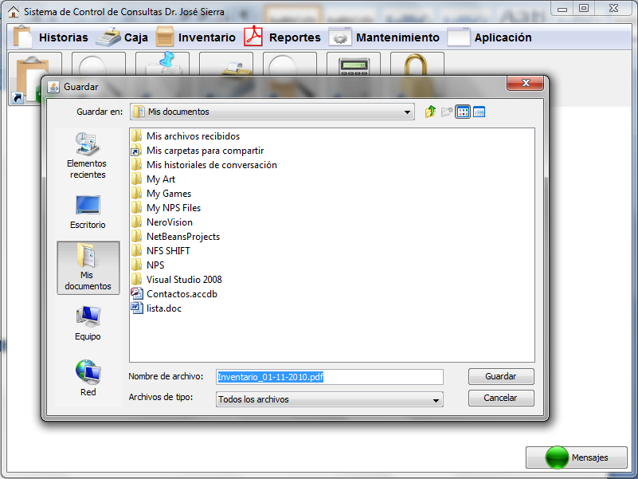

Botón “Guardar”

**Como revisar el historial de eventos y que es el historial de eventos.**

El historial de eventos es una ventana con una lista de todas las modificaciones hechas en el inventario muestra la siguiente información el evento que es lo que sucedió en el inventario con la fecha y la hora y también muestra al usuario que realizo el evento.

Para ver el historial de eventos se hace click en la opción inventario del la barra de menú y luego click en el ítem historial de eventos

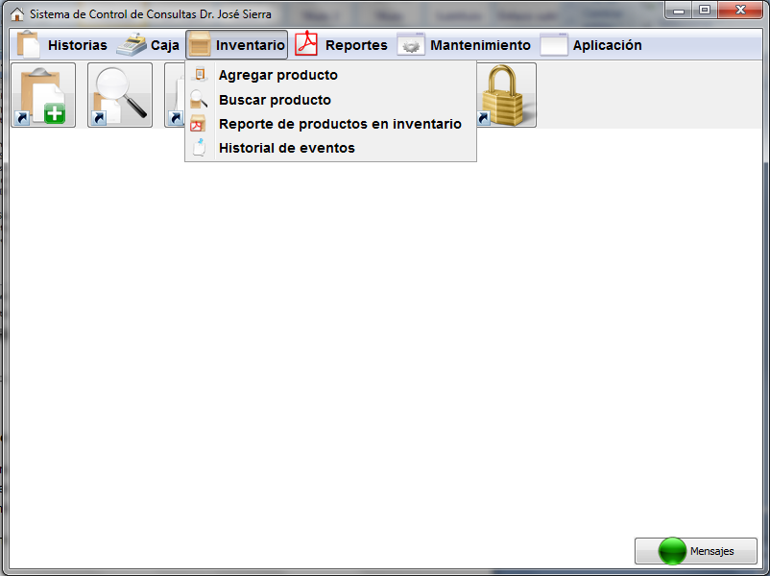

Luego aparecerá la ventana “Eventos” en la que se podrá ver la información ya mencionada.

